Příloha č. 5

Doplňující informace – data, statistiky
Níže jsou Zadavatelem uvedeny upřesňující informace o provozu systému, který je předmětem veřejné zakázky. Doplňující informace jsou uvedeny v podobě dat a statistik dle aktuálního provozu aplikací.

Požadavky

Požadavky dle čl. 15 (KL SUP-001) přílohy č. 2 závazného návrhu smlouvy předané k řešení poskytovateli služeb provozu a rozvoje aplikační infrastruktury a služeb MZe (dále jen „Poskytovatel“) podle jednotlivých měsíců a roků:

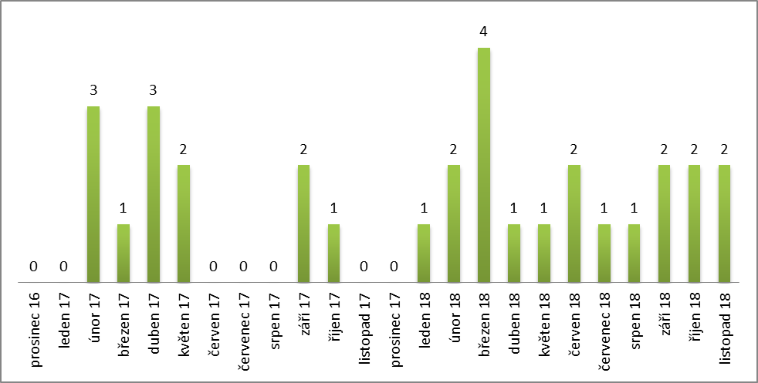

Požadavky dle čl. 15 (KL SUP-001) přílohy č. 2 závazného návrhu smlouvy předané k řešení Poskytovateli podle času předání (za období prosínec 2016 až listopad 2018)

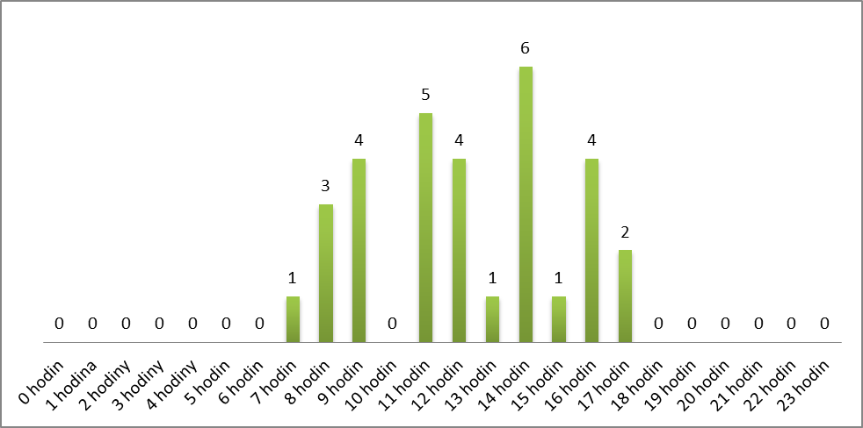

Skutečná průměrná doba řešení požadavků dle čl. 15 KL (SUP-001) přílohy č. 2 závazného návrhu smlouvy (nejedná se o požadovanou dobu SLA, ale pouze o historickou zkušenost) za období prosínec 2016 až listopad 2017

 | EPO - 001
Priorita 3 a 4 | 195:10:00
Priorita 1 a 2

Monitoring

Dostupnost dle čl. 14 (KL PDS -001) přílohy č. 2 závazného návrhu smlouvy (nejedná se o požadovanou dobu SLA, ale pouze o statistická data dle raálného provozu Zadavatele).

Testovací scénář | Červen 2018 | Červenec 2018 | Srpen 2018 | Záři 2018 | Říjen 2018 | Listopad 2018
EPO-WUR-P01 | 99,97 | 99,99 | 99,94 | 99,93 | 99,95 | 99,88
EPO-WUR-P02 | 99,99 | 100,00 | 100,00 | 99,99 | 100,00 | 100,00
EPO-WUR-P03 | 99,91 | 100,00 | 99,90 | 99,91 | 99,91 | 99,84

Podíl odezvy v limitu dle čl. 14 (KL PDS -001) přílohy č. 2 závazného návrhu smlouvy (nejedná se o požadovanou dobu SLA, ale pouze ostatistická data dle raálného provozu Zadavatele).

Testovací scénář | Červen 2018 | Červenec 2018 | Srpen 2018 | Září 2018 | Říjen 2018 | Listopad 2018
EPO-WUR-P01 | 97,74 | 97,24 | 97,04 | 97,03 | 97,62 | 96,94
EPO-WUR-P02 | 97,48 | 99,10 | 98,68 | 99,03 | 99,03 | 98,66
EPO-WUR-P03 | 99,36 | 93,05 | 91,67 | 92,86 | 92,75 | 93,71

